Министерство образования Республики Беларусь
Учреждение образования
Белорусский государственный университет информатики и
Радиоэлектроники

Факультет информационных технологий и управления
Кафедра интеллектуальных информационных технологий

Отчет по лабораторной работе №1
по курсу “Логические основы интеллектуальных систем”
Вариант 10

Выполнил:
Студент гр. 421702 Сечейко Н. В.

Проверил: Ивашенко В. П.

Минск
2026

Тема:
Программирование операций обработки и преобразований формул языка логики высказываний.

Цель:
Приобрести навыки программирования алгоритмов синтаксического разбора, интерпретаций и преобразований формул языка логики высказываний.

Задание:
Подсчитать количество различных подформул в строке.

Дополнительно:
Предусмотреть работу системы в режиме тестирования знаний пользователя.
Грамматика языка логики высказываний
<логическая константа> ::=1|0
<символ> ::=A|B|C|D|E|F|G|H|I|J|K|L|M|N|O|P|Q|R|S|T|U|V|W|X|Y|Z
<отрицание> ::= !
<конъюнкция> ::= /\
<дизъюнкция> ::= \/
<импликация> ::= ->
<эквиваленция> ::= ~
<открывающая скобка> ::= (
<закрывающая скобка> ::= )
<атомарная формула> ::= <латинская заглавная буква>
<унарная сложная формула> ::= <открывающая скобка><отрицание><формула><закрывающая скобка>
<бинарная сложная формула> ::= <открывающая скобка><формула>
<бинарная связка><формула><закрывающая скобка>
<сложная формула> ::= <унарная сложная формула> | <бинарная сложная формула>
<формула> ::= <логическая константа> | <атомарная формула> | <сложная формула>
Подформула — это подстрока другой строки, тогда и только тогда, когда обе строки являются формулой.

Схемы функций программы:

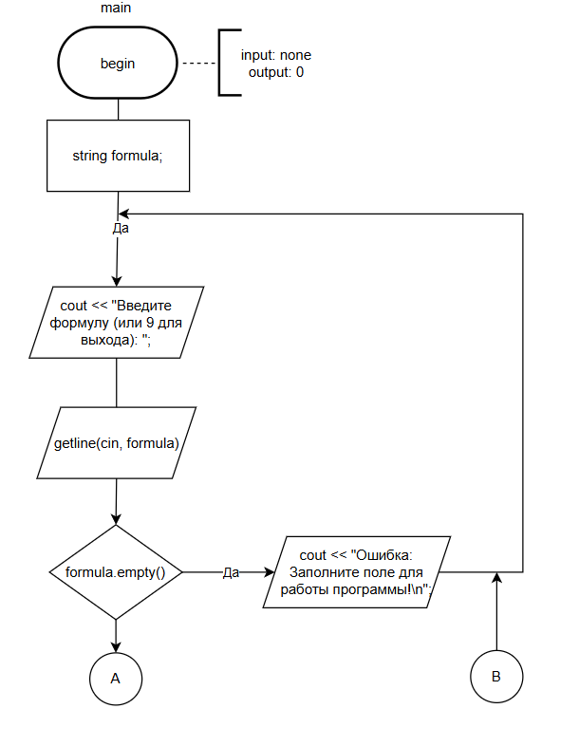
Рис. 1.1 Функция main()
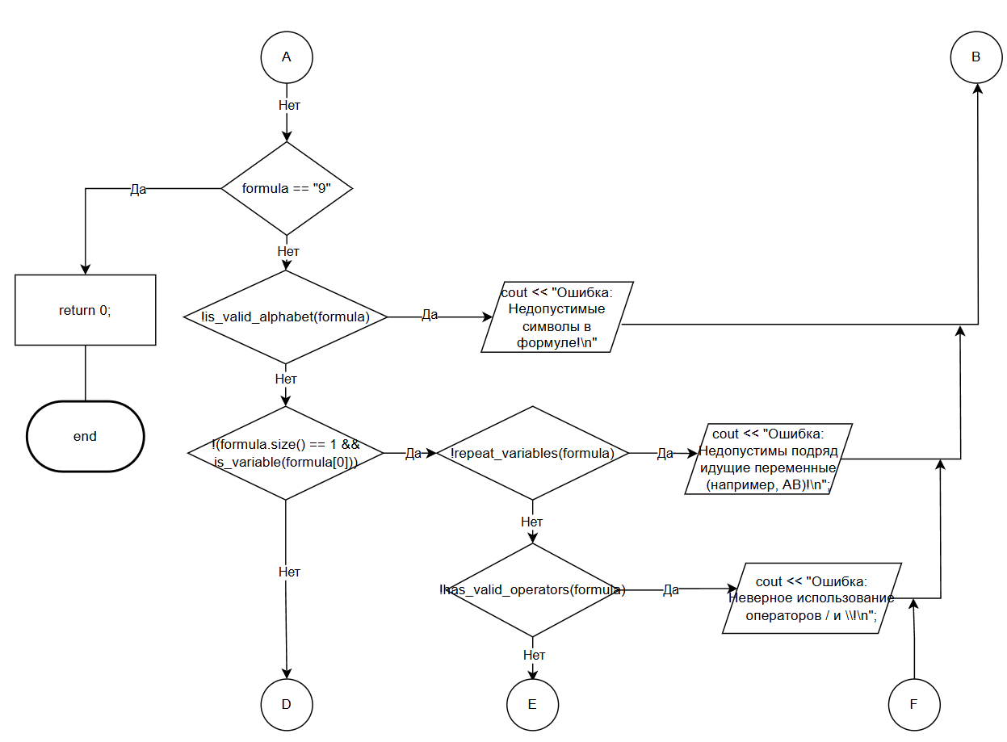

Рис. 1.2 Функция main()
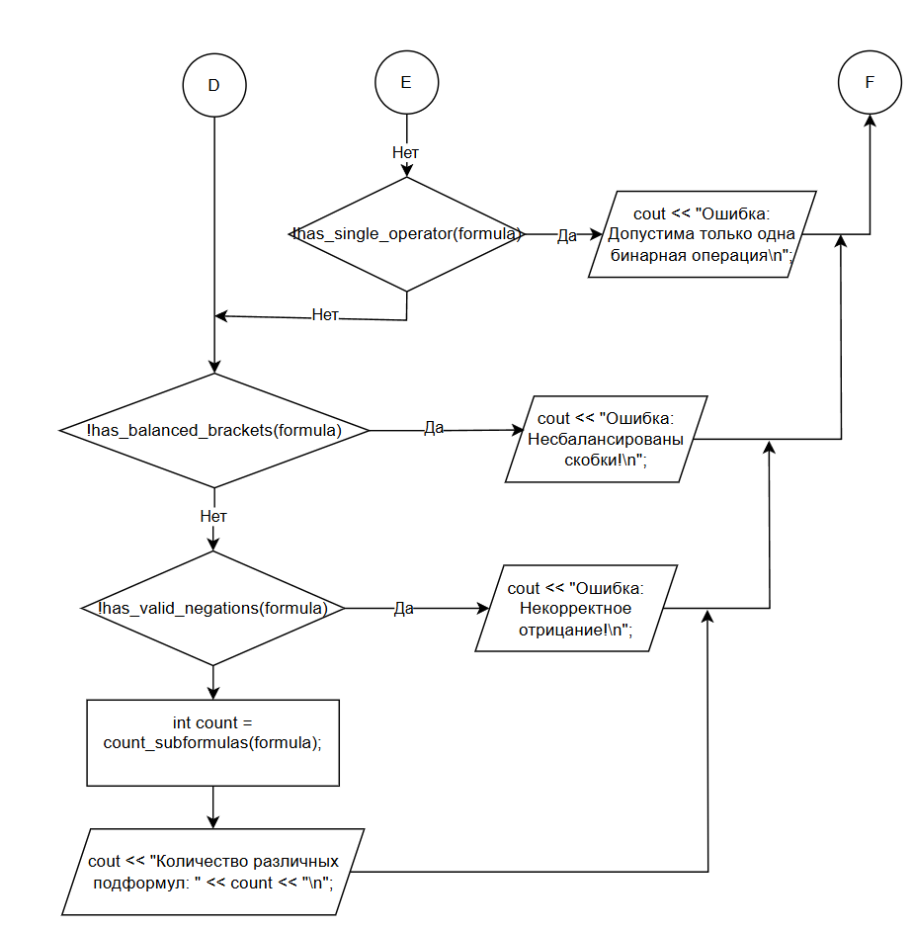
Рис. 1.3 Функция main()
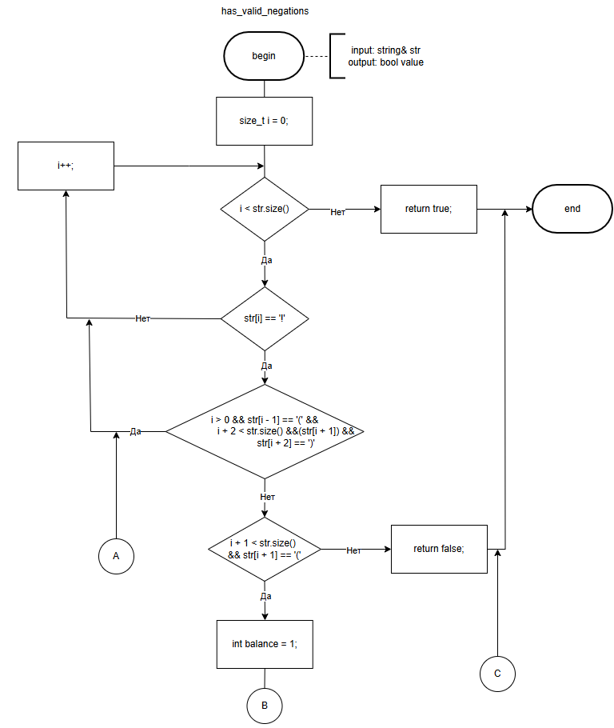
Рис. 2.1 Функция has_valid_negations()
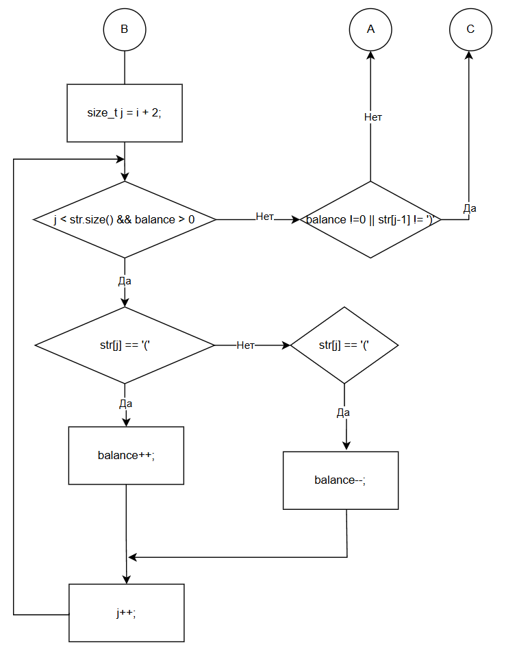

Рис. 2.2 Функция has_valid_negations()

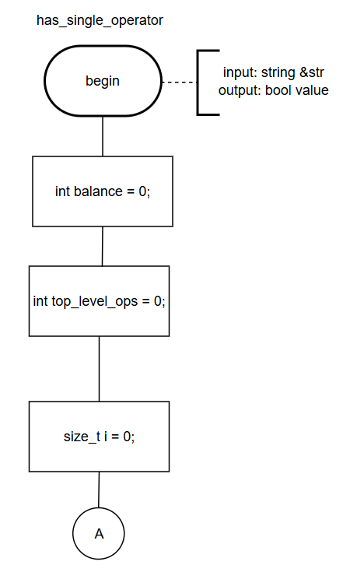

Рис. 3.1 Функция has_single_operator()

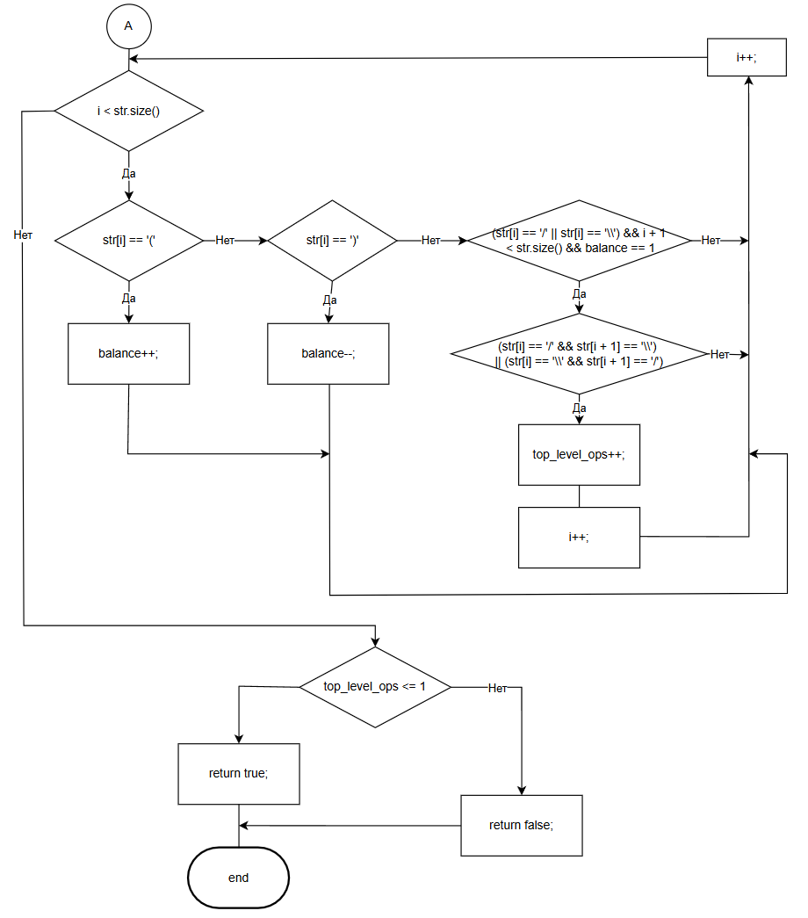
Рис. 3.2 Функция has_single_operator()

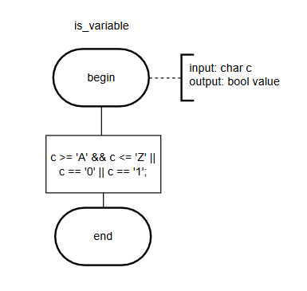

Рис. 4 Функция is_variable()

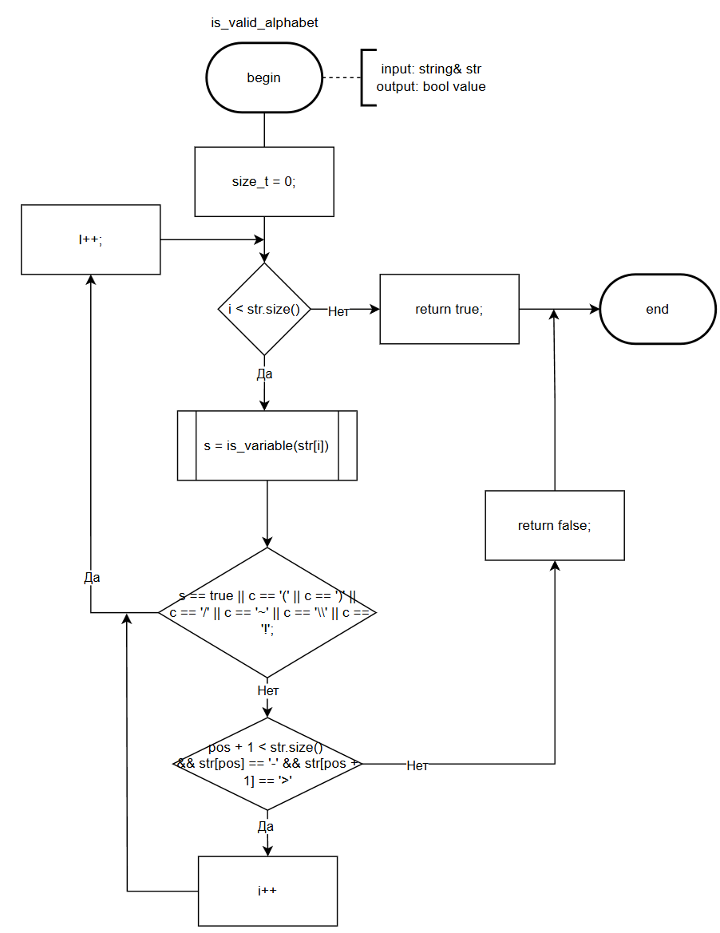
Рис. 5 Функция is_valid_alphabet()

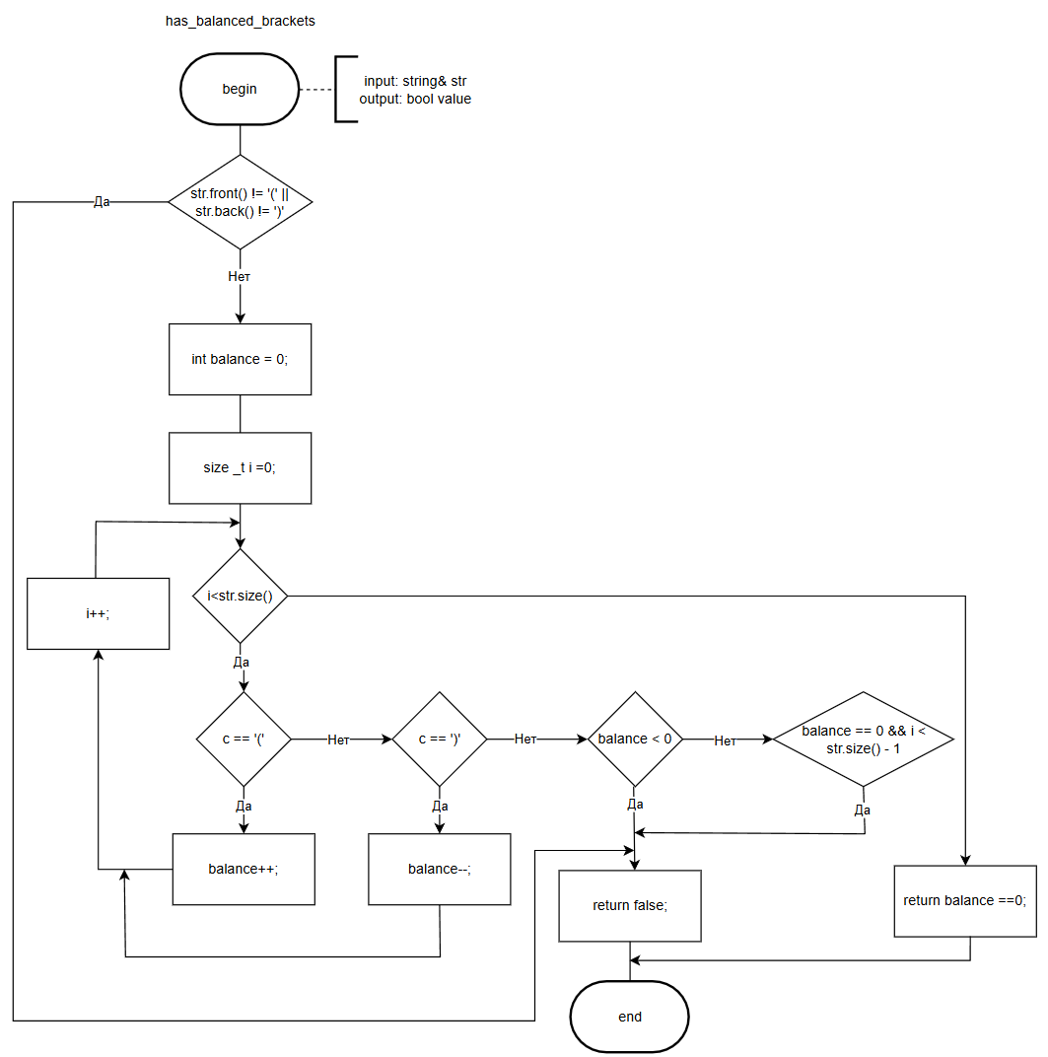
Рис. 6 Функция has_balanced_brackets()

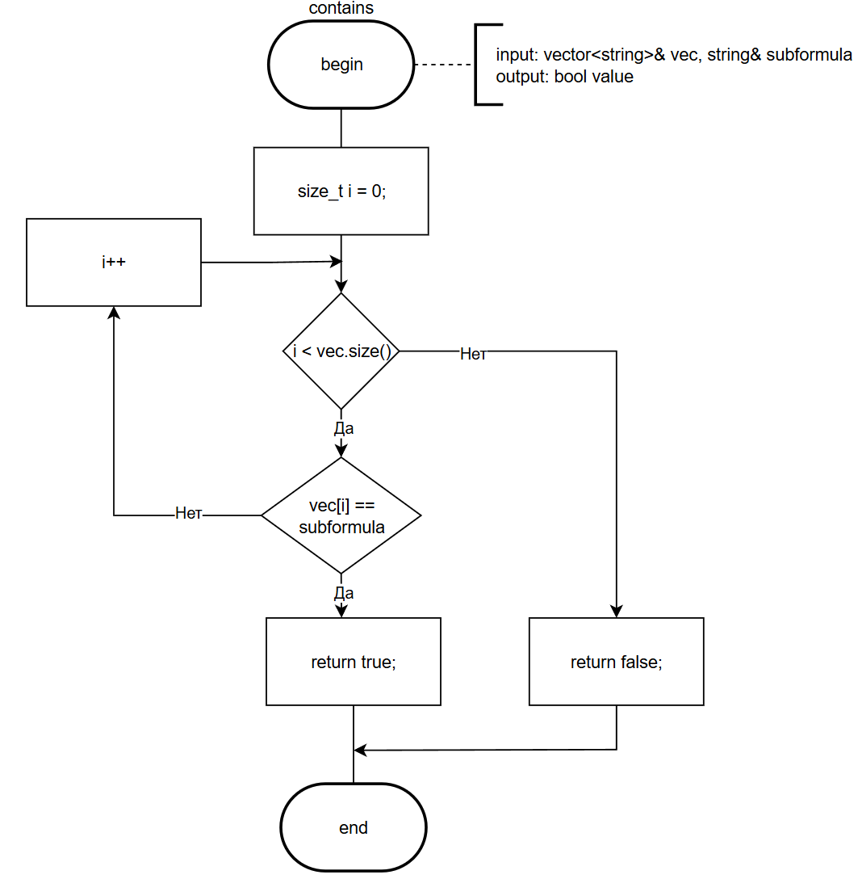
Рис. 7 Функция contains()

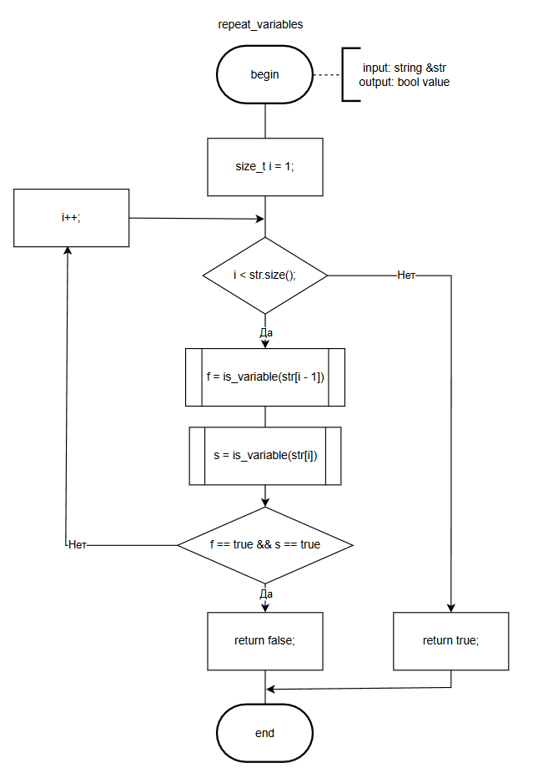
Рис. 8 Функция repeat_variables()

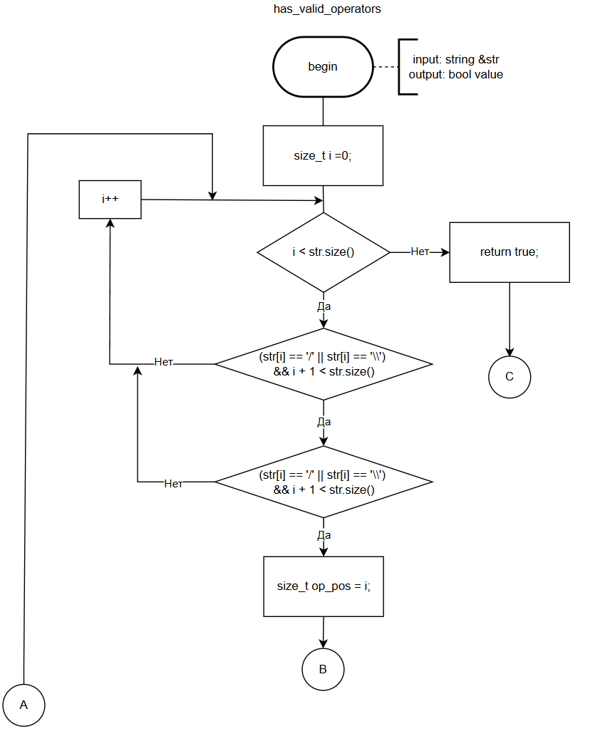

Рис. 9.1 Функция has_valid_operators()
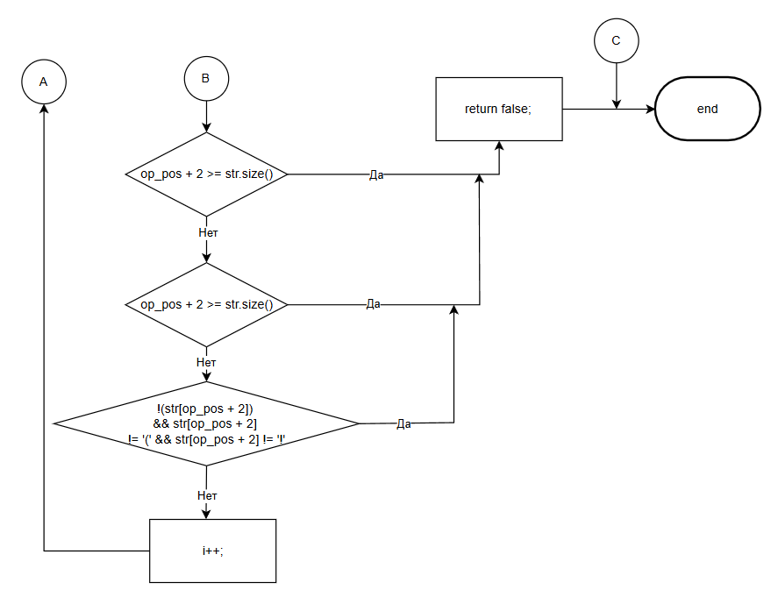
Рис. 9.2 Функция has_valid_operators()

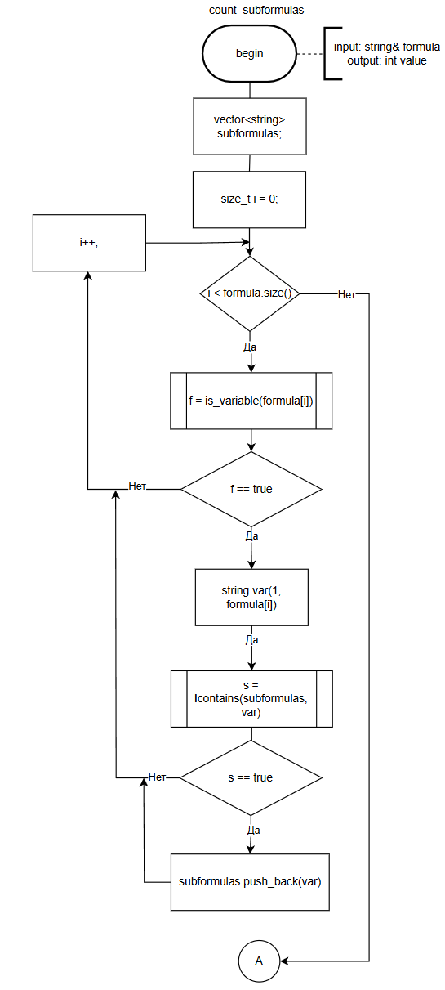

Рис. 10.1 Функция count_subformulas()
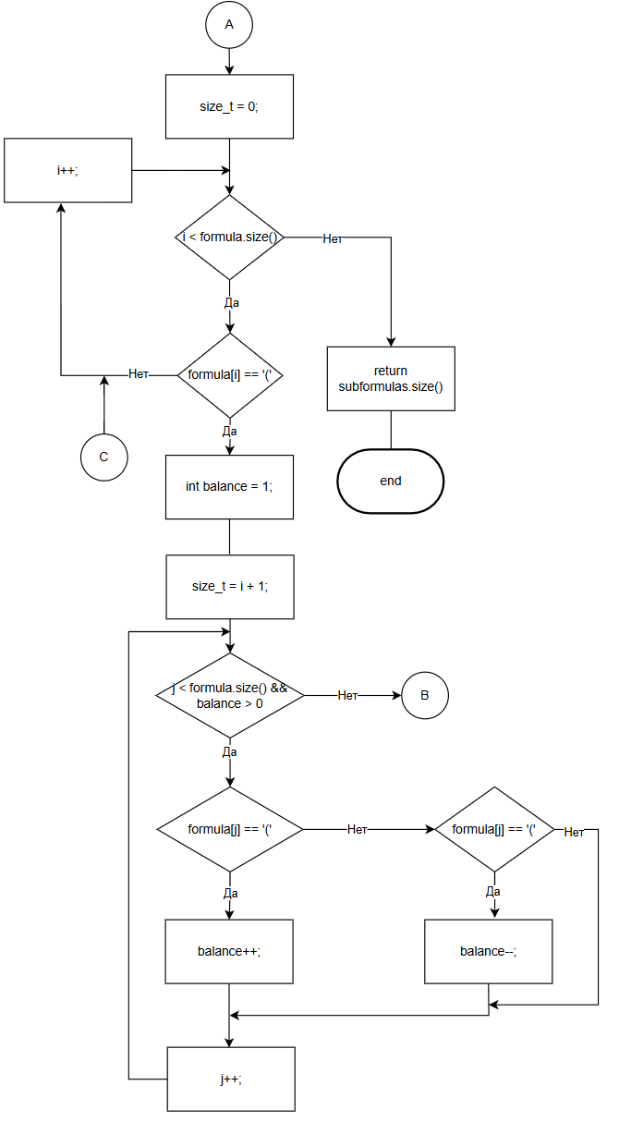

Рис. 10.2 Функция count_subformulas()

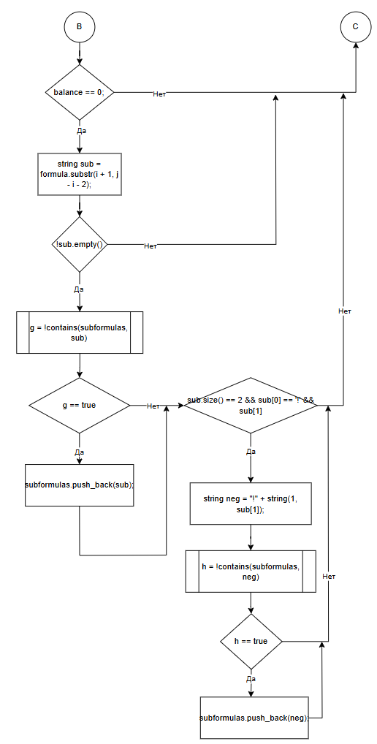
Рис. 10.3 Функция count_subformulas()

Выполнение программы:
Для выполнения данной лабораторной работы был использован язык программирования C++. В методах использовались строка и вектор строк.

После запуска программы программа запрашивает пользователя ввести логическую формулу.
Рис. 14 Предложение ввода или выхода
Если пользователь выберет 9, программа завершится:
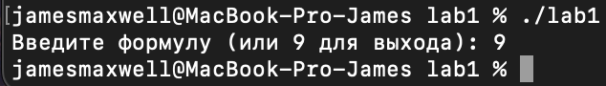
Рис. 15 Завершение программы

Если пользователь ввел некорректную формулу, то программа выведет сообщение о том, что нарушен синтаксис
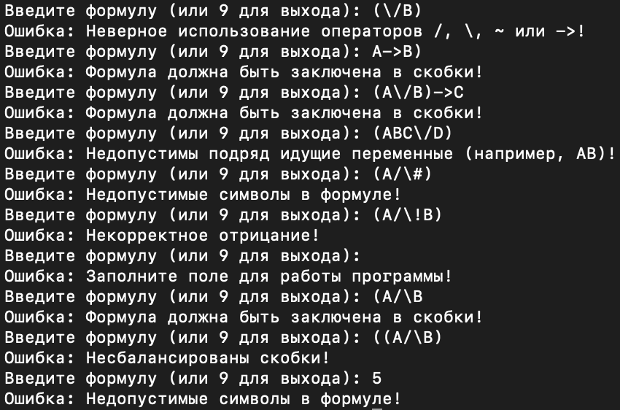
Рис. 16 Сообщения о том, что формула некорректна
Если пользователь ввел корректную формулу, то программа выведет сообщение, о количестве подформул
Рис. 17 Сообщение о количестве подформул в формуле

Примеры выполнения программы:
Рис. 18 Пример 1

Рис. 18 Пример 2

Рис. 18 Пример 3

Рис. 18 Пример 4

Рис. 18 Пример 5

Вывод:
В ходе работы были приобретены навыки программирования алгоритмов синтаксического разбора формул языка логики высказываний.
Также была реализована процедурная программа синтаксического разбора формул языка логики высказываний, находящая количество различных подформул в строке

Теоретические сведения были взяты из следующих источников:
- Логические основы интеллектуальных систем. Практикум: учебно-методическое пособие / В. В. Голенков, В. П. Ивашенко, Д. Г. Колб, К. А. Уваров. – Минск: БГУИР, 2011.
- Мяло В. В. Отчет к первой лабораторной работе по дисциплине Логические основы интеллектуальных систем.

Приложение А

main.cpp
# Лабораторная работа №1 по дисциплине ЛОИС
# Выполнена студентом группы 421702 БГУИР Сечейко Николаем Владимировичем
# CLI для подсчета количества различных подформул в строке
#
# 31.03.2026
#
# Источники:
# Система для студентов на кафедре ИИТ
#
# Логические основы интеллектуальных систем. Практикум: учебно-методическое пособие / В. В. Голенков, В. П. Ивашенко, Д. Г. Колб, К. А. Уваров. – Минск: БГУИР, 2011.
# Мяло В. В. Отчет к первой лабораторной работе по дисциплине Логические основы интеллектуальных систем.
#
# Учебное пособие по математической логике.

#include <algorithm>
#include <cctype>
#include <iostream>
#include <string>
#include <vector>
using namespace std;
bool is_variable(const char c) {
return (c >= 'A' && c <= 'Z') || c == '0' || c == '1';
}
bool is_valid_alphabet(const string& str) {
size_t i = 0;
while (i < str.size()) {
const char c = str[i];
if (is_variable(c) || c == '(' || c == ')' || c == '/' || c == '\\' || c == '!' || c == '~') {
++i;
continue;
}
if (i + 1 < str.size() && str[i] == '-' && str[i + 1] == '>') {
i += 2;
continue;
}
return false;
}
return true;
}
bool has_balanced_brackets(const string& str) {
int balance = 0;
size_t i = 0;
while (i < str.size()) {
if (str[i] == '(') {
++balance;
} else if (str[i] == ')') {
--balance;
if (balance < 0) {
return false;
}
}
++i;
}
return balance == 0;
}
bool has_valid_negations(const string& str) {
size_t i = 0;
while (i < str.size()) {
if (str[i] != '!') {
++i;
continue;
}
if (i > 0 && str[i - 1] == '(' && i + 2 < str.size() && str[i + 2] == ')') {
++i;
continue;
}
if (!(i + 1 < str.size() && str[i + 1] == '(')) {
return false;
}
int balance = 1;
size_t j = i + 2;
while (j < str.size() && balance > 0) {
if (str[j] == '(') {
++balance;
} else if (str[j] == ')') {
--balance;
}
++j;
}
if (balance != 0 || str[j - 1] != ')') {
return false;
}
++i;
}
return true;
}
bool has_single_operator(const string& str) {
int balance = 0;
int top_level_ops = 0;
size_t i = 0;
while (i < str.size()) {
if (str[i] == '(') {
++balance;
} else if (str[i] == ')') {
--balance;
} else if ((str[i] == '/' || str[i] == '\\') && i + 1 < str.size() && balance == 1) {
if ((str[i] == '/' && str[i + 1] == '\\') || (str[i] == '\\' && str[i + 1] == '/')) {
++top_level_ops;
++i;
}
}
++i;
}
return top_level_ops <= 1;
}
bool contains(const vector<string>& vec, const string& subformula) {
size_t i = 0;
while (i < vec.size()) {
if (vec[i] == subformula) {
return true;
}
++i;
}
return false;
}
bool repeat_variables(const string& str) {
size_t i = 1;
while (i < str.size()) {
const bool f = is_variable(str[i - 1]);
const bool s = is_variable(str[i]);
if (f && s) {
return false;
}
++i;
}
return true;
}
bool has_valid_operators(const string& str) {
size_t i = 0;
while (i < str.size()) {
if ((str[i] == '/' || str[i] == '\\') && i + 1 < str.size()) {
if (!((str[i] == '/' && str[i + 1] == '\\') || (str[i] == '\\' && str[i + 1] == '/'))) {
++i;
continue;
}
const size_t op_pos = i;
if (op_pos == 0 || op_pos + 2 >= str.size()) {
return false;
}
const char left = str[op_pos - 1];
const char right = str[op_pos + 2];
if (!(is_variable(left) || left == ')')) {
return false;
}
if (!(is_variable(right) || right == '(' || right == '!')) {
return false;
}
++i;
}
++i;
}
return true;
}
int count_subformulas(const string& formula) {
vector<string> subformulas;
size_t i = 0;
while (i < formula.size()) {
if (is_variable(formula[i])) {
const string var(1, formula[i]);
if (!contains(subformulas, var)) {
subformulas.push_back(var);
}
}
++i;
}
i = 0;
while (i < formula.size()) {
if (formula[i] == '(') {
int balance = 1;
size_t j = i + 1;
while (j < formula.size() && balance > 0) {
if (formula[j] == '(') {
++balance;
} else if (formula[j] == ')') {
--balance;
}
++j;
}
if (balance == 0) {
const string sub = formula.substr(i + 1, j - i - 2);
if (!sub.empty() && !contains(subformulas, sub)) {
subformulas.push_back(sub);
}
if (sub.size() == 2 && sub[0] == '!' && is_variable(sub[1])) {
const string neg = "!" + string(1, sub[1]);
if (!contains(subformulas, neg)) {
subformulas.push_back(neg);
}
}
}
}
++i;
}
return static_cast<int>(subformulas.size());
}
string remove_spaces(string value) {
value.erase(remove_if(value.begin(), value.end(), [](const unsigned char ch) { return isspace(ch); }),
value.end());
return value;
}
int main() {
string formula;
while (true) {
cout << "Введите формулу (или 9 для выхода): ";
getline(cin, formula);
formula = remove_spaces(formula);
if (formula.empty()) {
cout << "Ошибка: Заполните поле для работы программы!" << '\n';
continue;
}
if (formula == "9") {
return 0;
}
if (!is_valid_alphabet(formula)) {
cout << "Ошибка: Недопустимые символы в формуле!" << '\n';
continue;
}
if (!(formula.size() == 1 && is_variable(formula[0]))) {
if (!repeat_variables(formula)) {
cout << "Ошибка: Недопустимы подряд идущие переменные (например, AB)!" << '\n';
continue;
}
if (!(formula.front() == '(' && formula.back() == ')')) {
cout << "Ошибка: Формула должна быть заключена в скобки!" << '\n';
continue;
}
if (!has_valid_operators(formula)) {
cout << "Ошибка: Неверное использование операторов /, \\, ~ или ->!" << '\n';
continue;
}
if (!has_single_operator(formula)) {
cout << "Ошибка: Допустима только одна бинарная операция!" << '\n';
continue;
}
if (!has_balanced_brackets(formula)) {
cout << "Ошибка: Несбалансированы скобки!" << '\n';
continue;
}
if (!has_valid_negations(formula)) {
cout << "Ошибка: Некорректное отрицание!" << '\n';
continue;
}
}
const int count = count_subformulas(formula);
cout << "Количество различных подформул: " << count << '\n';
}
}

